ภาคผนวก ค
(วัสดุอุปกรณ์)

วัสดุที่ใช้ในการผลิตเครื่องหนังปลานิล

ภาพที่ 1

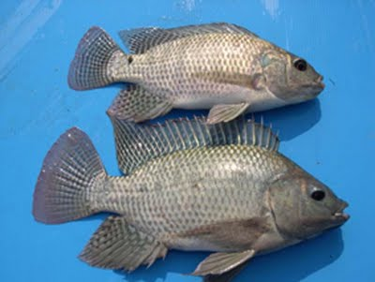

ปลานิลจิตรลดา 3

ภาพที่ 2
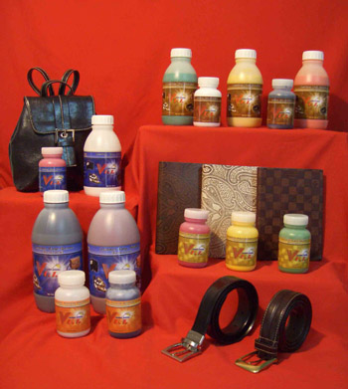

สียอมหนัง

